eISSN 2444-7986
DOI: https://doi.org/10.14201/orl_15783

Caso clínico

PARAGANGLIOMA MEDIASTÍNICO DETECTADO CON GAMMAGRAFÍA SPECT-TC CON ¹¹¹IN-PENTETREÓTIDA. DESCRIPCIÓN DE UN CASO

Mediastinal paraganglioma detected by ¹¹¹in-Pentetreotide scintigraphy and SPECT/CT. A case report

Luis Gonzaga DÍAZ-GONZÁLEZ¹, Berta PÉREZ-LÓPEZ¹, Yoana FRANCO-RODRÍGUEZ², Ángel MUÑOZ-HERRERA³, Pilar TAMAYO-ALONSO^{1,4}

Hospital Universitario de Salamanca. Spain. ¹Departamento de Medicina Nuclear. ²Departamento de Anatomía Patológica. ³Departamento de Otorrinolaringología. ⁴IBSAL (Instituto de Investigación Biomédica de Salamanca).

Correspondencia: ludiagon@hotmail.com

Fecha de recepción: 22 de febrero de 2017
Fecha de aceptación: 11 de marzo de 2017
Fecha de publicación: 26 de marzo de 2017
Fecha de publicación del fascículo:

Conflicto de intereses: Los autores declaran no tener conflictos de intereses
Imágenes: Los autores declaran haber obtenido las imágenes con el permiso de los pacientes
Política de derechos y autoarchivo: se permite el autoarchivo de la versión post-print (SHERPA/RoMEO)
Licencia CC BY-NC-ND. Licencia Creative Commons Atribución-NoComercial-SinDerivar 4.0 Internacional
© Universidad de Salamanca. Su comercialización está sujeta al permiso del editor

RESUMEN | Introducción: Los paragangliomas mediastínicos son tumores de baja incidencia que surgen de la cresta neural. Su diagnóstico diferencial incluye varias enfermedades malignas, por lo que su correcta caracterización es obligatoria para un adecuado tratamiento. La gammagrafía SPECT-CT con ¹¹¹In-pentetreótida puede detectar paragangliomas, principalmente en aquellos casos de localización atípica o no sospechada, y puede tener un papel significativo en el seguimiento de los pacientes diagnosticados con paraganglioma multifocal y familiar. Caso clínico: Se presenta un caso de un paraganglioma mediastínico medio extremadamente raro, detectado por gammagrafía y SPECT-CT con ¹¹¹In-pentetreótida en un paciente diagnosticado de historia multifocal y familiar de paraganglioma. La cirugía se realizó mediante esternotomía media y circulación extracorpórea. El examen patológico de la muestra quirúrgica mostró un tumor paraórtico de bajo grado, positivo para cromogranina y sinaptofisina, citoqueratina AE1-AE3 negativo y Ki67 menor de 5%, compatible con paraganglioma. Actualmente, el paciente está libre de tumores, bajo supervisión clínica. Conclusiones: La exploración con ¹¹¹In-pentetreótida demostró ser un método de diagnóstico útil debido a su potencial para explorar todo el cuerpo, por lo que permite localizar paragangliomas insospechados y de localización atípica. Este hallazgo sugiere que los pacientes diagnosticados con paraganglioma multifocal de cabeza y cuello deben someterse a un seguimiento periódico con ¹¹¹In-pentetreótida para detectar paraganglioma no sospechado.
PALABRAS CLAVE | paraganglioma mediastínico; ¹¹¹In-pentetreótida; quemodectoma

SUMMARY | Introduction: Mediastinal paragangliomas are low incidence tumors that arise from neural crest. Its diferential diagnosis include several malignant diseases, so its correct characterization is mandatory for an adecuate therapeutic management. ¹¹¹In-Pentetreotide scintigraphy/SPECT-CT can detect paraganglioma, mainly in those cases of atypical or unsuspected location, and may have a significant role in follow-up of those patients diagnosed with multifocal and familiar paraganglioma. Case: Here we report a case of an extremely rare middle mediastinal paraganglioma, detected by scintigraphy and SPECT-CT with ¹¹¹In-Pentetreotide in a patient diagnosed of multifocal and family history of paraganglioma. Surgery was carried out by median sternotomy and extracorporeal circulation. The pathological examination of the surgical specimen showed a para-aortic low-grade tumor, positive for chromogranin and synaptophysin, cytokeratin AE1-AE3 negative and Ki67 lower than 5%, compatible with paraganglioma. Currently, the patient is tumor free, under clinical monitoring. Conclusions: 111In- Pentetreotide scan proved to be a helpful diagnostic method because of its potential to explore full body, so It allows us to locate unsuspected and atypical location paragangliomas. This finding suggests that patients diagnosed with multifocal head and neck paraganglioma should undergo periodical follow-up with 111In-Pentetreotide scan to detect unsuspected paraganglioma.
KEYWORDS | mediastinal paraganglioma; ¹¹¹In-Pentetreotide scintigraphy; chemodectomas

INTRODUCCIÓN
Los paragangliomas son tumores neuroendocrinos de baja incidencia que expresan receptores de somatostatina, de los cuales el más frecuente el tipo 2 [1, 2]. Derivan de la cresta neural del sistema nervioso autónomo y generalmente son lesiones de naturaleza benigna y crecimiento lento, que pueden producir clínica compresiva o disfunción neurológica por afectación de nervios adyacentes. Su localización más habitual es cabeza y cuello, siendo el más frecuente de todos el glomus carotídeo o quemodectoma [3, 4].
Su diagnóstico se basa en pruebas de imagen como la resonancia magnética (RM), la tomografía computarizada (TC) o la angiografía. Una de las principales indicaciones diagnósticas de las pruebas de Medicina Nuclear es la sospecha de la existencia de paragangliomas en zonas de difícil acceso para la realización de biopsia y/o en casos de localizaciones atípicas, que obligan a establecer diagnósticos diferenciales con otras patologías [1].
Presentamos a continuación un caso de paraganglioma mediastínico, detectado mediante gammagrafía y SPECT-TC con ¹¹¹In-pentetreótida y posteriormente confirmado en Anatomía Patológica tras su resección quirúrgica.

DESCRIPCIÓN DEL CASO
Varón de 54 años diagnosticado en 1997 de paraganglioma familiar y multifocal (carotídeo bilateral y yugulotimpánico derecho). Fue intervenido quirúrgicamente con la excisión de todos los paragangliomas. Posteriormente, permaneció asintomático y sin evidencia de enfermedad residual ni recidiva (se siguió su evolución con técnicas estructurales TC y octreótido), siendo dado de alta en 2005. En 2013 acudió a nuestro centro para consulta de revisión. La otoscopia y la analítica no mostraron alteraciones, por lo que se solicitó gammagrafía con ¹¹¹In-pentetreótida para descartar resto o recidiva de paraganglioma. El estudio evidenció un foco de actividad en región yugular izquierda, compatible con recidiva de paraganglioma, por lo que se decidió revisión en un año.
En octubre de 2014 se realizó nuevo control gammagráfico evolutivo de la lesión, visualizándose el foco previamente descrito y otro de nueva aparición en mediastino (Figura 1). Las imágenes de fusión SPECT-TC mostraron una imagen nodular adyacente a aorta y tronco pulmonar (Figura 1). Ante este hallazgo, se realizó TC con contraste, en el cual se describió un nódulo de 15 x 18 mm en ventana aortopulmonar, adyacente a la raíz aórtica, que contacta con el seno coronario izquierdo. En la angiografía se objetivó irrigación del nódulo por rama septal. No se realizó RMN por presentar el paciente múltiples placas ferromagnéticas en ambos miembros inferiores, en relación con un accidente de tráfico sufrido 20 años antes.
Ante estos hallazgos, se decidió tratamiento quirúrgico de la lesión, mediante esternotomía media bajo circulación extracorpórea. El estudio anatomopatológico de la pieza operatoria evidenció tumor paraaórtico de bajo grado, positivo para cromogranina y sinaptofisina, negativo para citoqueratinas AE1-AE3 y Ki67 inferior al 5%, compatible con paraganglioma (FIGURA 1). Actualmente, el paciente se halla en revisiones libre de tumor.

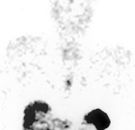
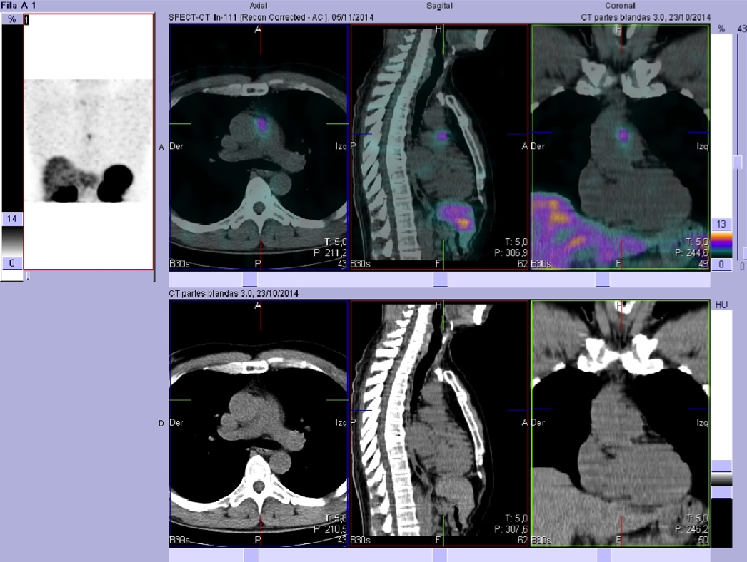
Figura 1. Paraganglioma aórtico. La gammagrafía y SPECT-TC con ¹¹¹In-Octreotide muestra un foco de actividad de baja intensidad en el mediastino, adyacente a la aorta ascendente. Se recomendó su filiación histológica.

DISCUSION
Los casos de paraganglioma mediastínico son extremadamente infrecuentes. Dentro de este grupo, son más habituales los localizados en mediastino posterior, con origen en los ganglios paravertebrales, mientras que los ubicados en mediastino medio se originan en las cadenas ganglionares paraaórticas. Su infrecuencia obliga a establecer un diagnóstico diferencial con otras patologías como el timoma, el carcinoma tímico, metástasis o angiosarcoma. Sin embargo, estas patologías no expresan receptores de somatostatina, por lo que la gammagrafía con ¹¹¹In-pentetreótida puede excluirlas [5, 6, 7].
El diagnóstico de paraganglioma se establece en primera línea con el estudio de los parámetros bioquímicos y la valoración mediante pruebas de imagen estructural (TC, RMN). La gammagrafía planar y SPECT-TC con ¹¹¹In-pentetreótida presenta buenas cifras de sensibilidad (82%) y especificidad (97%) para la detección de paragangliomas de cabeza y cuello [3, 7, 8]. Los estudios PET con FDG son especialmente útiles en aquellos casos con gammagrafía negativa y mutación positiva para el gen succinato-deshidrogenasa (SDHx) [9]. En nuestro caso, la gammagrafía y SPECT-TC con ¹¹¹In-pentetreótida realizados al paciente, que mostraba pruebas bioquímicas negativas, permitió localizar el foco de actividad paraórtico con precisión, lo que permitió su correcta excisión quirúrgica.

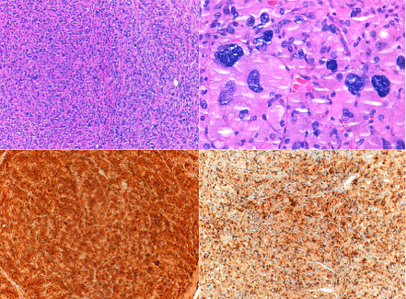
Figur2 2. Su histología consiste en dos tipos celulares principales: células epiteliales (3A) y sustentaculares; Ambos tipos presentan un estroma altamente vascularizado. La presencia de atipia y pleomorfismo celular(3B) no son signo de agresividad, sino que se caracteriza por la presecia de necrosis, mitosis e invasión capsular. Sus características inmunohistoquímicas son: Positividad para sinaptofisina/cromogranina (3C) y células s-100 sustentaculares (3D) con un bajo índice de de proliferación (Ki-67). La expresión de citoqueratinas (actina y desmina) fueron negativas. Estos hallazgos llevaron al diagnóstico de paraganglioma aórtico[10].

En definitiva, el caso expuesto demuestra la utilidad de la gammagrafía de receptores de somatostatina con ¹¹¹In-pentetreótida en la detección de paragangliomas, especialmente en casos de localización atípica y/o que presentan difícil acceso para la toma de biopsias. Este hallazgo sugiere que los pacientes diagnosticados de paraganglioma multifocal de cabeza y cuello deberían realizar seguimiento gammagráfico con ¹¹¹In-pentetreótida para detectar focos de localización insospechada.

BIBLIOGRAFÍA
- Castillo-Berrio C, Castrillón M, Zelaya F, Ruíz D, Loira F, Nogueiras JM, et al. (111)In-octreotide SPECT-CT in head and neck paragangliomas. Rev Esp Med Nucl Imagen Mol. 2015;34(5):321-4.
- Schmidt M, Fischer E, Dietlein M, Michel O, Weber K, Moka D, et al. Clinical value of somatostatin receptor imaging in patients with suspected head and neck paragangliomas. Eur J Nucl Med Mol Imaging. 2002;29(12):1571-80.
- Tamayo P, Ruano R, Muñoz A. Diagnóstico y control evolutivo de los paragangliomas de cabeza y cuello. Aportaciones de la medicina nuclear. Acta Otorrinolaringol Esp. 2009;60:68–75.
- Feijoo Cano C, Carranza Martinez JM, Rivera Rodríguez MI, Vázquez Berges I, Herrando Medrano M, Marco Luque MA. Tumores del cuerpo carotídeo. Experiencia en 22 años y protocolo de seguimiento y despistaje familiar. Angiologia. 2012;64:155–60.
- Bano G, Sennik D, Kenchaiah M, Kyaw Y, Snape K, Tripathi V, et al. A case of co-existing paraganglioma and thymoma. Springerplus. 2015;21(4):632.
- Mehta CK, Gillespie CT, Lin X, Yeldandi A, DeCamp M, Bharat A. Rare Middle Mediastinal Paraganglioma Mimicking Metastatic Neuroendocrine Tumor. Ann Thorac Surg. 2015;100(2):702-5.
- Shibahara J, Goto A, Niki T, Tanaka M, Nakajima J, Fukayama M. Primary pulmonary paraganglioma: report of a functioning case with inmunohistochemical and ultrastructural study. Am J Surg Pathol 2004;28:825-9.
- Bustillo A, Telischi F, Weed D, Civantos F, Angeli S, Serafini A, et al. Octreotide scintigraphy in the head and neck. Laryngoscope. 2004; 114: 434-40.
- Därr R, Lenders JW, Hofbauer LC, Naumann B, Bornstein SR, Eisenhofer G. Pheochromocytoma-update on disease management. Ther Adv Endocrinol Metab. 2012;3:11-26.
- Travis WD, Brambilla E, Burke AP, Marx A, Nicholson AG (Eds.). WHO Classification of Tumors of the Lung, Pleura, Thymus and Heart. IARC: Lyon, 2015.

